**Содержание**

Введение 4

1. Анализ предметной области 5

1.1 Описание предметной области 5

1.2 Постановка задачи 8

2. Концептуальное и логическое проектирование 9

2.1 Сущности предметной области 9

2.2 Логическое проектирование 12

3. Физическое проектирование 16

4. Создание базы данных 18

5. Заполнение базы данных 19

6. Основные запросы к базе данных 21

7. Создание процедуры 22

Заключение 23

Список использованной литературы 24

Приложение 1 25

Приложение 2 28

# Введение

В современном мире розничная торговля играет значительную роль в экономике. Она обеспечивает население товарами и услугами, способствуя удовлетворению повседневных потребностей. Однако для успешного функционирования розничных торговых предприятий необходимо эффективно управлять продажами товаров. В этом контексте проектирование и реализация базы данных для учёта продажи товаров становится актуальной задачей.

Целью данной курсовой работы является проектирование и реализация базы данных для учёта продажи товаров в продуктовом магазине. В ходе работы будут рассмотрены особенности розничной торговли, требования к информационным системам и методы проектирования баз данных. Также будет проведён анализ существующих подходов к проектированию и реализации баз данных, выбраны подходящие инструменты и технологии для решения поставленной задачи.

Для достижения поставленной цели необходимо решить следующие задачи:

— Изучить особенности розничной торговли и требования к информационным системам.

— Разработать модель базы данных для учёта продажи товаров в продуктовом магазине.

— Выбрать подходящие инструменты и технологии для реализации базы данных.

— Реализовать спроектированную базу данных и протестировать ее.

# 1. Анализ предметной области

## 1.1 Описание предметной области

Существуют заводы, производящие продукты, продаваемые в магазине. Продукты от производителей в магазин доставляют компании-поставщики. Под поставкой понимается партия товара, привезенная в одном грузовом автомобиле. При поставке товаров в магазин составляются товарные накладные для описания поставленных товаров.

В накладной ТОРГ-12 предусматриваются все необходимые поля для оформления поставки.

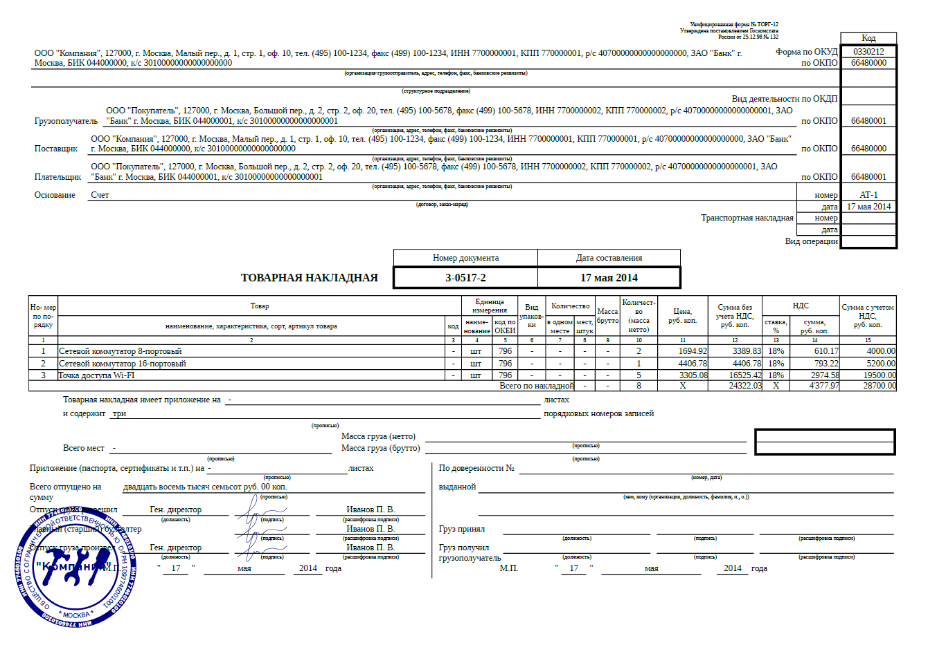

Рисунок 1 – пример заполненной накладной ТОРГ-12

В данной накладной учитываются следующие данные:

— Поставщик (название компании, адрес, телефон, ИНН)

— Получатель (название компании, адрес, телефон, ИНН)

— Принявший поставку сотрудник (должность, ФИО)

— Дата поставки

— Наименования товаров

— Количества товара

— Цена товара до и после добавления НДС

Каждый товар имеет фиксированный срок годности и наценку.

Розничная цена товара формируется следующим образом: магазин устанавливает наценку на определенный товар, которая прибавляется к его закупочной цене. В один день нельзя продать товар с одним и тем же артикулом по разной цене, поэтому магазин устанавливает актуальную розничную цену исходя из максимальной закупочной цены товара в последних поставках и ситуации на рынке. Если в магазин поступает партия товара по меньшей цене, чем предыдущая, то этот товар начнет продаваться по меньшей розничной цене только после принудительного уменьшения наценки администрацией магазина.

При покупке товара печатается чек с уникальным номером. В чеке перечислены товары, их количества, стоимости, суммарная цена покупки, фамилия кассира.

Также необходимо вести учёт списанных товаров. Товары с истекшим сроком годности необходимо списывать.

Срок годности считается истекшим, если в дату на товаре, указанную как крайнюю для употребления, он не был куплен до закрытия магазина.

При списании товаров формируется акт о списании товара, например, ТОРГ-16.

В этой форме указаны следующие данные:

— Дата составления акта о списании товаров

— Дата поставки и списания товаров

— Товарная накладная, по которой сверялась поставка товара

— Наименования товаров

— Количество товаров

— Масса товаров

— Суммарная стоимость списанных товаров

— Члены комиссии (должность, ФИО)

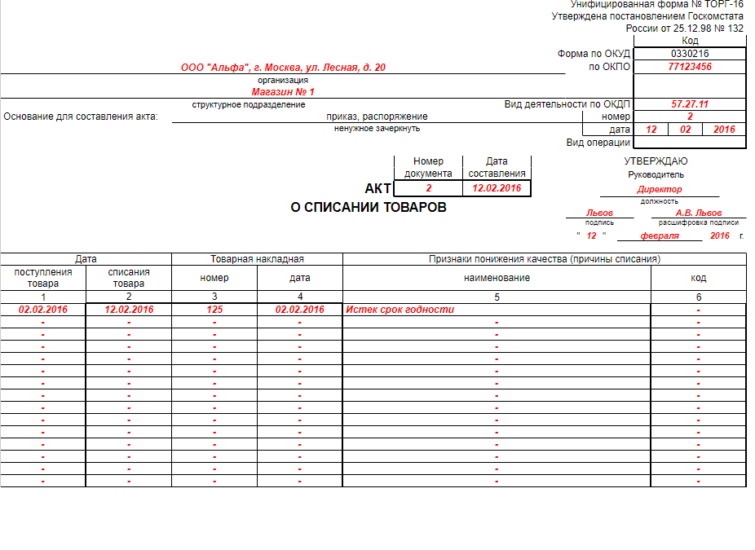

Рисунок 2 – пример заполненного акта о списании товаров ТОРГ-16. Лицевая сторона

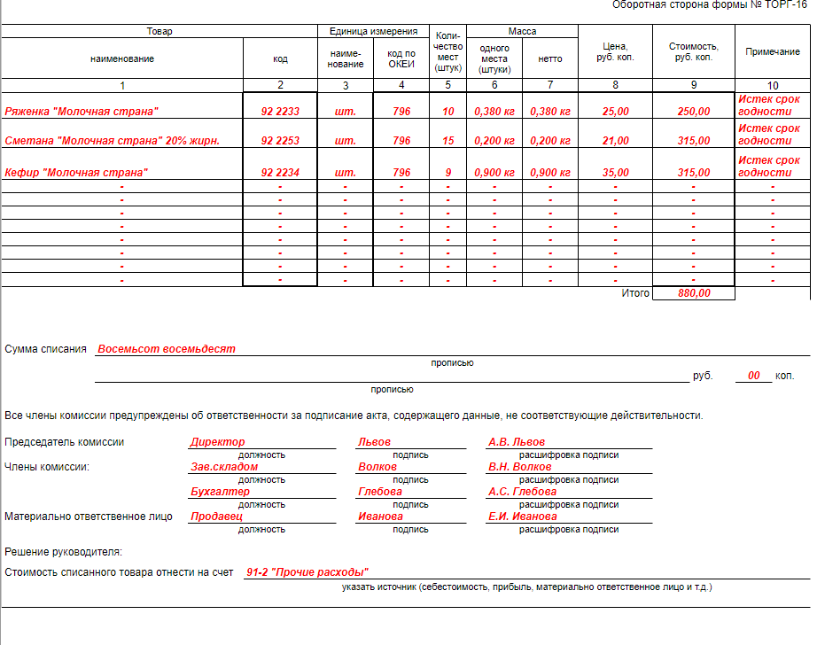

Рисунок 3 – пример заполненного акта о списании товаров ТОРГ-16. Оборотная сторона

## 1.2 Постановка задачи

Таким образом, исходя из описания предметной области, можно сформировать список требований к разрабатываемой базе данных:

— Необходимо хранить информацию обо всех поставщиках, с которыми работает магазин

— Необходимо вести учёт поставок

— При учёте поставок необходимо сохранять информацию о дате поставки, количестве и стоимости определенного товара

— Необходимо вести учёт списанных товаров

— При учёте списанных товаров необходимо сохранять информацию о поставке, с которой поступил списываемый товар, количестве и стоимости списываемого товара

— Необходимо вести учёт покупок товара

— При учёте покупок сохранять информацию о поставках, с которыми прибыли купленные товары, количестве и стоимости купленных товаров

К дополнительным требованиям можно отнести наличие в базе данных триггеров, призванных упростить ее заполнение.

# 2. Концептуальное и логическое проектирование

## 2.1 Сущности предметной области

Сущность предметной области — это абстракция реального объекта, группы однотипных объектов или концептуального понятия предметной области, характеризуемая набором существенных характеристик (данных, атрибутов), связанных с проектируемой программной системой.

В рассматриваемой предметной области можно выделить следующие сущности:

— Поставщик

— Поставка

— Товар

— Накладная

— Работник

— Продажа

— Списание товара

Это основные объекты и абстракции реального мира, необходимые для реализации проектируемой базы данных. Каждая сущность содержит особый набор атрибутов. Определим атрибуты для каждой из перечисленных сущностей.

Поставщик характеризуется своим местоположением и наименованием компании. Остальные характеристики поставщика в рамках рассматриваемой предметной области не важны, так что именно эти характеристики и будут являться атрибутами сущности.

Товар характеризуется своим названием, массой, видом упаковки (например, банка либо бутылка для напитков), сроком годности и актуальной розничной ценой. Так же в числе атрибутов будет содержаться наценка магазина на товар, которую определяет магазин.

Поставка будет содержать информацию о количестве поставленных товаров, закупочную цену товаров, ответственного за прием товара сотрудника, дату поставки.

Покупка будет характеризоваться кассиром, датой, количеством проданных товаров и суммой полученных денег.

Накладная характеризуется поступившими товарами, их количеством, закупочной стоимостью.

В сущности «Списание товара» свойствами будут являться ответственный за списание сотрудник, дата списания и количество списанного товара. Для получения данных о товарах и о датах их поставки она должна быть связана как с сущностью «Накладная».

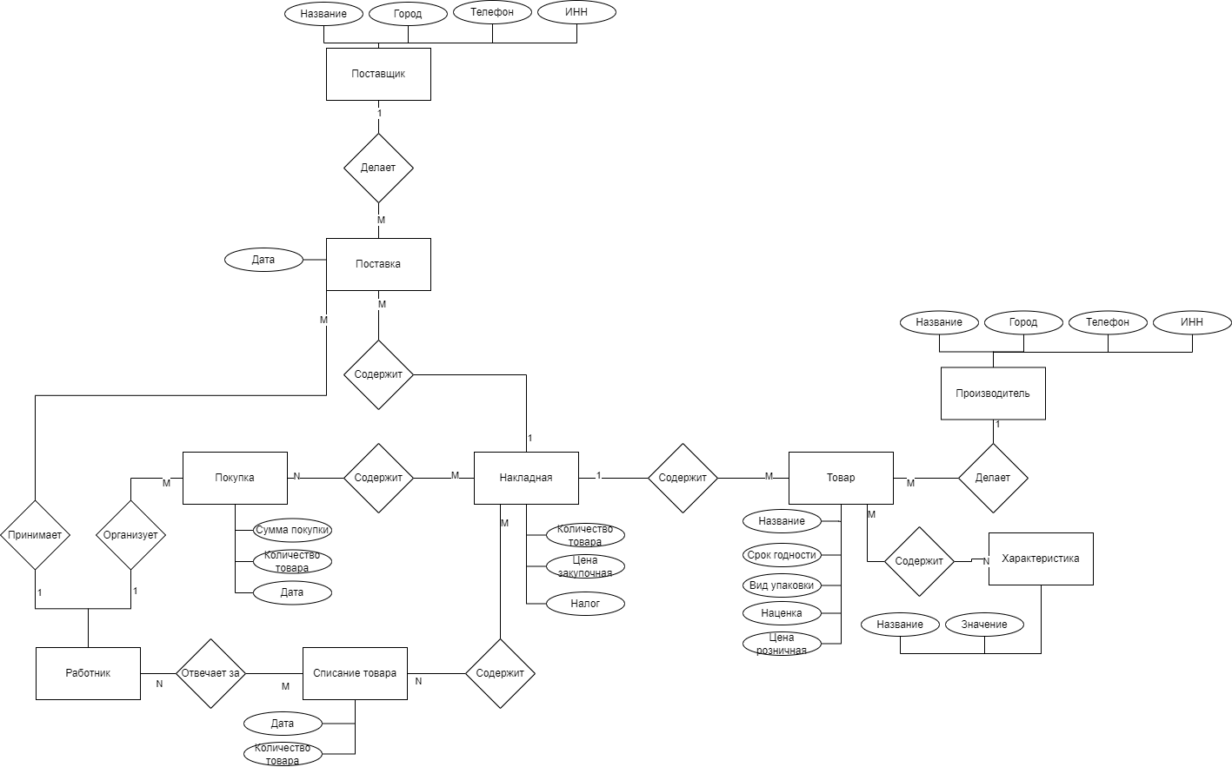

Рисунок 4 – ER-Диаграмма в нотации Чена.

Также товар может характеризоваться различными параметрами, которые уникальны для каждой категории продуктов. В накладных эти характеристики обычно записываются в колонке с названием товара (например, процент жирности молочных продуктов). Удобно хранить эти данные в отдельной сущности. Введем для этого сущность «Характеристика» с атрибутом «Название характеристики» и «Значение характеристики».

Основываясь на описаниях предметной области и сущностей построим ER-диаграмму в нотации Чена для визуализации концептуальной модели (Рисунок 4).

## 2.2 Логическое проектирование

Первичный ключ в базе данных — это столбец или группа столбцов, которые однозначно определяют каждую запись в таблице. Он используется для обеспечения уникальности и целостности данных, а также для установления связей между таблицами.

В свою очередь, внешний ключ — это поле (или набор полей) в одной таблице, которое ссылается на первичный ключ в другой таблице. Благодаря внешним ключам реализуется связь между таблицами в реляционных базах данных.

Выделим первичные ключи для сущностей проектируемой базы данных. Про сущности проектируемой базы данных можно сказать, что в них не выходит выделить один атрибут, который бы мог стать первичным ключом, а выделение сложных первичных ключей из нескольких атрибутов создаст крайне большие и неудобные в запросах ключи. Таким образом, для этих сущностей необходимо выделить суррогатный ключ, который представляет из себя численный индекс каждой записи в таблице. Исключением станут сущности «Накладная», для нее можно выделить составной первичный ключ из внешних ключей сущностей «Товар» и «Поставка», а также сущность «Компания», так как для нее можно выделить в качестве первичного ключа идентификационный номер налогоплательщика (ИНН), так как он будет уникальным для любой компании.

Товар в поставке может исчисляться разными единицами измерения. Например, это могут быть жидкости в литрах, миллилитрах, это могут быть овощи в килограммах, приправы в граммах и т.д. Для учёта возможных единиц измерения введем для них новую сущность «Единица измерения». Таким же образом введем новую сущность для видов упаковок товара.

Сущности «Поставщик» и «Производитель» очень похожи между собой, поэтому целесообразно будет объединить их в сущность «Компания», в которую будет добавлен атрибут «Специализация».

В концептуальной модели базы данных присутствуют связи типа «многие ко многим». Так, например, в одной поставке могут быть несколько наименований товаров, а точнее практически всегда поставка будет представлять из себя набор из разных товаров производителя.

Но, в то же время, один конкретный товар может поставляться в разное время и разными поставщиками, то есть находиться в разных поставках. Для концептуальной схемы такой тип связи является допустимым, однако в логической и физической моделях базы данных такой связи быть не может, так как она не является однозначной. Для того, чтобы избавиться от связей типа «многие ко многим», в базу данных вводятся новые сущности. В проектируемую базу данных требуется добавить:

— Сущность «Товар в покупке». Она будет связана с сущностями «Накладная» и «Покупка». В сущности «Покупка» таким образом останутся свойства «Суммарная стоимость» и «Дата»;

— Сущность «Списанный товар», связанная с сущностями «Товар в поставке» и «Списание». В сущности «Списание» таким образом останутся свойства «Суммарная стоимость» и «Дата».

— Сущность «Характеристика товара», связанная с сущностями «Товар» и «Характеристика». В ней будет содержаться значение характеристики.

— Сущность «Член комиссии», связанная с сущностями «Списание» и «Работник». В ней будут содержаться только внешние ключи на связанные сущности, так как цель этой сущности – показывать работников, принимавших участие в определенной комиссии.

На логической схеме могут присутствовать 2 вида связи между сущностями – инициализирующая и неинициализирующая связи. На схеме они отличаются видом линии, соединяющей сущности (сплошная или пунктирная соответственно). Инициализирующая связь – это связь между двумя таблицами, в которой значение внешнего ключа обязательно должно присутствовать в связанной таблице в качестве первичного ключа. Это означает, что запись «дочерней» таблицы не может существовать без ссылки на определенную запись «родительской» таблицы. Ненициализирующая связь – это связь между двумя таблицами, в которой значение внешнего ключа необязательно должно присутствовать в связанной таблице в качестве столбца. Это означает, что записи в таких таблицах более независимы друг от друга. Определим типы связей между нашими сущностями.

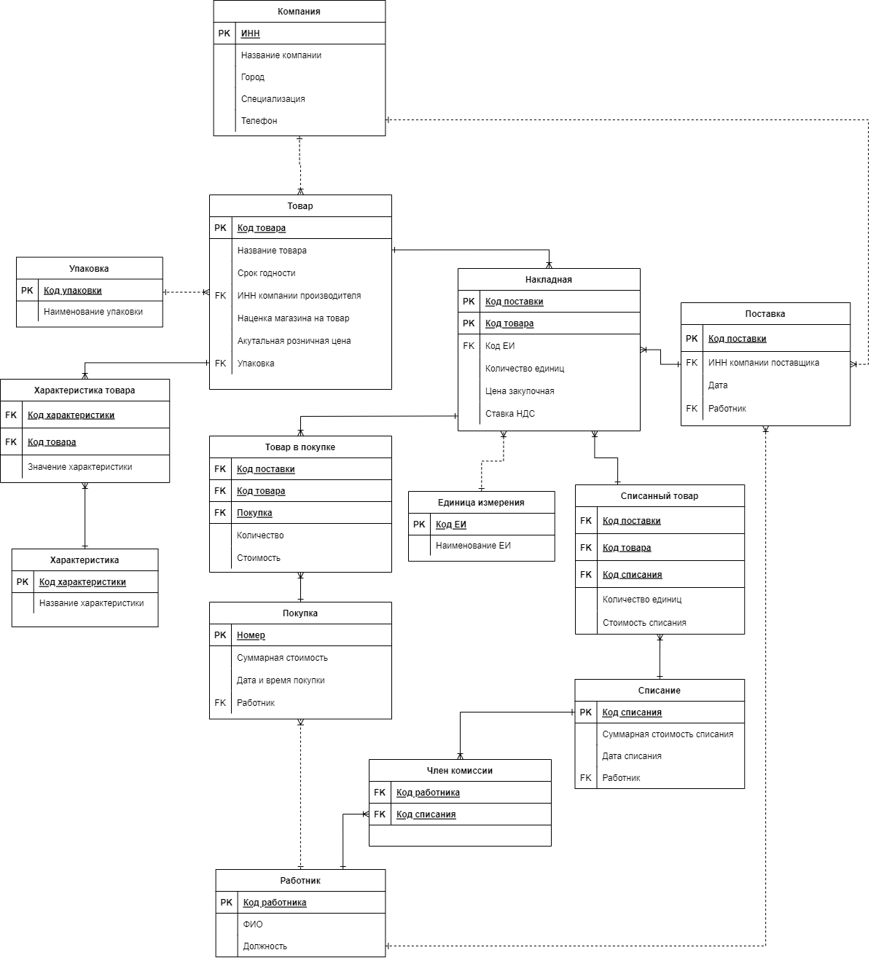

Рисунок 5 – Логическая схема базы данных в нотации Мартина

Все сущности, реализующие связи «многие ко многим» будут связаны с другими сущностями инициализирующими связями. Также сущность «Накладная» будет связана с сущностями «Товар» и «Поставка» инициализирующей связью.

Остальные связи между сущностями будут неинициализирующими.

Отразим всё вышесказанное на логической схеме базы данных в нотации Мартина (Рисунок 5).

Убедимся, что сущности находятся в НФБК.

Все сущности находятся в 1НФ, так как все значения столбцов атомарны и содержат только одно значение.

Все сущности находятся в 2НФ, так как каждый неключевой атрибут целиком зависит от первичного ключа.

Все сущности находятся в 3НФ, так как каждый неключевой атрибут зависит исключительно от первичного ключа, то есть отсутствуют транзитивные зависимости.

Все сущности находятся в НФБК, так как в них отстутсвуют ключевые атрибуты, зависящие от неключевых.

# 3. Физическое проектирование

Физическое проектирование базы данных — это создание схемы базы данных для конкретной системы управления базами данных (СУБД). Для этого необходимо выбрать СУБД и спроектировать физическую схему базы данных, с созданием таблиц и определением типов данных полей этих таблиц в нотации выбранной СУБД. Для реализации проектируемой базы данных была выбрана СУБД MySQL.

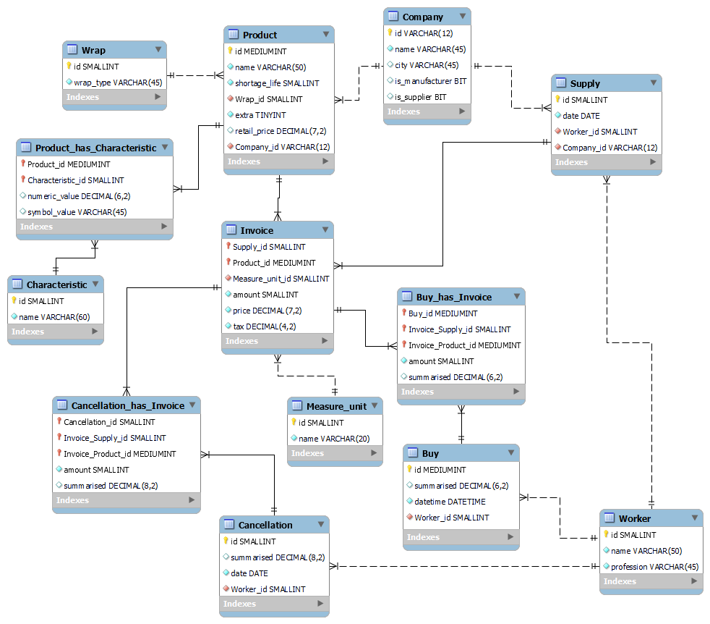

Рисунок 6 – Физическая схема базы данных MySQL

В физической схеме необходимо учесть некоторые особенности СУБД. Так, необходимо определиться, как будут выглядеть атрибуты «Специализация» сущности «Компания» и «Значение» сущности «Характеристика». Чтобы хранить информацию о том, является компания поставщиком, производителем либо всем сразу, целесообразно выделить в таблице сущности «Компания» выделить две колонки с типом значения BIT.

Для хранения информации о значениях характеристик целесообразно выделить в таблице сущности «Характеристика товара» две колонки с разными типами данных, для хранения символьного и численного представления значения, так как характеристики могут быть представлены как строка (например, цвет), так и как число (например, процент жирности).

Все численные типы данных обязаны быть беззнаковыми, так как в проектируемой базе данных не предполагается хранить отрицательные числа. Все колонки таблиц, предполагающие хранение цены, должны учитывать 2 знака после запятой.

Колонки с суммарной стоимостью целесообразно не помечать как NOT NULL, так как при заполнении базы данных может потребоваться сначала создать запись в таблице с такой колонкой, а только после этого рассчитывать суммарную стоимость.

Введём следующие бизнес правила:

— Все численные типы данных больше либо равны нулю;

— Поля с суммарной стоимостью могут быть не заполнены;

— Все столбцы, хранящие цену или стоимость должны учитывать до 2 знаков после запятой;

— Нельзя продавать просроченные товары;

— Нельзя в один день продавать одинаковый товар по разным ценам;

С учётом всех вышеупомянутых замечаний построим физическую схему базы данных (Рисунок 6).

# 4. Создание базы данных

Создание базы данных в СУБД MySQL начинается с команды CREATE DATABASE <name>. Для обращения к таблицам без указания имени базы данных используется команда USE <name>. Далее командой CREATE TABLE <name> создаются таблицы с указанием имен и свойств колонок.

Для объявления первичного ключа используется конструкция PRIMARY KEY(<column_name>). Для объявления внешнего ключа используется конструкция CONSTRAINT, реализующая ограничение на один или несколько столбцов таблицы. В ней указываются название внешнего ключа и таблица, на которую ссылается внешний ключ.

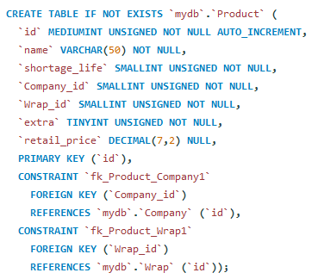

Рисунок 7 – пример создания таблицы в MySQL

Каждый столбец таблицы должен иметь уникальное в рамках этой таблицы имя, а также набор свойств, определяющих работу с этим столбцом.

В эти свойства входят:

— Тип данных

— Может ли столбец быть не заполнен

— Имеет ли столбец значение по умолчанию

# 5. Заполнение базы данных

В MySQL для заполнения таблиц используется команда INSERT. После ключевого слова INSERT INTO указываются имя таблицы и список столбцов через запятую, а затем в скобках перечисляются добавляемые значения для каждого столбца. Если для столбца определён атрибут AUTO_INCREMENT, то его значение будет автоматически генерироваться. Также можно опускать столбцы, поддерживающие значение NULL или имеющие значение по умолчанию (Рисунок 8).

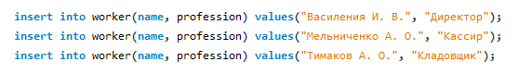

Рисунок 8 – Пример заполнения таблицы в базе данных

При заполнении базы данных можно воспользоваться вложенным запросом. Вложенный запрос в MySQL — это запрос, который выполняется внутри другого запроса. Вложенные запросы используются для извлечения данных из одной или нескольких таблиц на основе определённых условий (Рисунок 9).

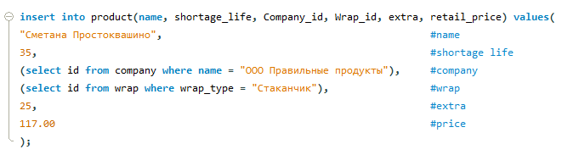

Рисунок 9 – Пример заполнения таблицы с использованием вложенного запроса

Для проектируемой базы данных будет целесообразно использование триггеров. Триггеры в MySQL — это хранимые SQL-процедуры, которые автоматически выполняются при наступлении определённых событий, таких как вставка, удаление или обновление записей в таблице. Они обеспечивают целостность данных и реализуют сложную бизнес-логику. Триггеры запускаются сервером автоматически при изменении данных в связанной таблице и выполняют соответствующие действия. Триггер создается командой CREATE TRIGGER, с указанием события для срабатывания, названия триггера и таблицы, на которой он действует.

В проектируемой базе данных в таблице «Product» есть столбец «retail_price», отвечающий за текущую розничную цену товара. При поступлении в поставке данного товара с закупочной ценой выше, чем в прошлой поставке, розничная цена товара должна обновиться. Удобно будет осуществлять это автоматически с помощью триггера на таблице «Накладная», который будет оценивать, следует ли увеличить розничную цену, и делать это при необходимости. Создадим описанный триггер (Рисунок 10).

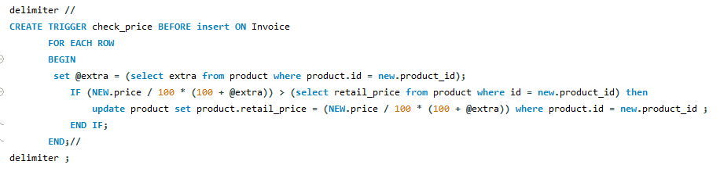

Рисунок 10 – Создание триггера для обновления розничной цены товара

Так же для удобства работы с базой данных реализуем триггеры, автоматические подсчитывающие суммарные стоимости в таблицах со столбцом summarized (Рисунок 11).

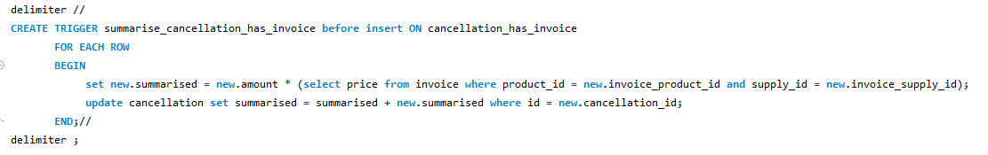

Рисунок 11 – Пример создания триггера для подсчета суммарной стоимости

Заполним базу данных используя команду INSERT.

# 6. Основные запросы к базе данных

Рассмотрим основные запросы к спроектированной и реализованной базе данных.

Выборка данных в SQL производится оператором SELECT с указанием имен таблиц, столбцов и условий выборки.

В продуктовом магазине в конце каждой смены целесообразно проверять, есть ли в магазине просроченный товар. Для этого создадим поставку, пришедшую за 6 недель до текущей даты, а товаром в этой поставке будет являться товар со сроком годности 35 дней. Создадим запрос, сравнивающий дату поставки товаров с текущей датой и сроком годности товара, и выводящий информацию о просроченных товарах (Рисунок 12).

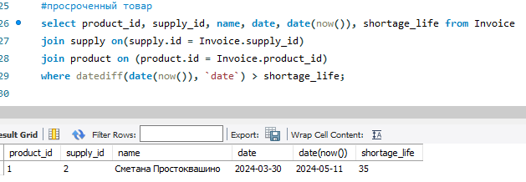

Рисунок 12 – Запрос, показывающий просроченные товары в магазине

Также, каждый раз на кассе, при пробивании товара, будет совершаться запрос к базе данных, который получает информацию о коде товара и номере его поставки. Напишем запрос, проверяющий, истек ли срок годности этого товара, и выводящий его розничную цену (Рисунок 13).

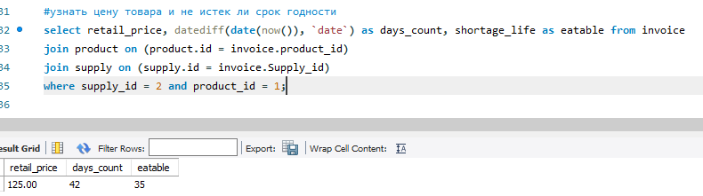

Рисунок 13 – Запрос, проверяющий количество дней с поставки товара и выводящий его розничную цену

# 7. Создание процедуры

Запрос для выяснения актуальной розничной цены и годности товара, описанный выше, будет использоваться чаще всего. Он будет использоваться при каждом пробивании товара кассиром. Имеет смысл создать процедуру, инкапсулирующую функциональность этого запроса, что позволит облегчить разработку программного обеспечения для кассового аппарата.

Для создания процедур в MySQL используется оператор CREATE PROCEDURE. После указания имени процедуры идет перечисление ее параметров и их характеристик. Далее в блоке между операторами BEGIN и END пишется сам код процедуры. Создадим процедуру для получения актуальной цены товара и его годности к употреблению (Рисунок 14).

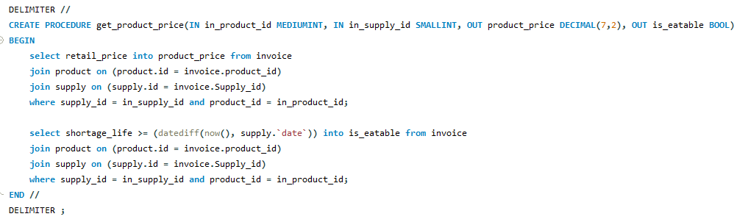

Рисунок 14 – Процедура получения информации о цене и годности товара

Вызов процедуры осуществляется оператором CALL с передачей нужных параметров (Рисунок 15).

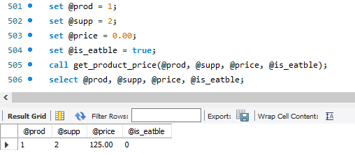

Рисунок 15 – Пример вызова процедуры

# Заключение

В ходе выполнения курсовой работы было проведено проектирование и реализация базы данных для продуктового магазина. Были изучены теоретические основы проектирования и реализации баз данных, а также рассмотрены особенности работы продуктовых магазинов.

В процессе работы была создана база данных, включающая информацию о товарах, поставщиках, покупателях и покупках.

Для реализации базы данных были использованы современные технологии и инструменты, такие как MySQL Workbench, MySQL Server. Это позволило создать гибкую и масштабируемую систему, способную обрабатывать большие объёмы данных.

В ходе работы были проведены тестирование и отладка базы данных, что позволило выявить и устранить возможные ошибки и недочёты.

Таким образом, в результате выполнения курсовой работы была успешно спроектирована и реализована база данных для продуктового магазина, отвечающая современным требованиям и обеспечивающая эффективное функционирование предприятия.

# Список использованной литературы

1. Trigger Syntax and Examples | mysql.com [Электронный ресурс]. Режим доступа: [https://habr.com/ru/articles/717572](https://habr.com/ru/articles/717572/) (Дата обращения: 02.05.2024)

2. Adding an EER Diagram | mysql.com [Электронный ресурс]. Режим доступа: https://dev.mysql.com/doc/workbench/en/wb-creating-eer-diagram.html (Дата обращения: 03.05.2024)

3. Forward Engineering Using an SQL Script | mysql.com [Электронный ресурс]. Режим доступа: https://dev.mysql.com/doc/workbench/en/wb-forward-engineering-sql-scripts.html (Дата обращения: 03.05.2024)

4. Reverse Engineering Using a Create Script | mysql.com [Электронный ресурс]. Режим доступа: https://dev.mysql.com/doc/workbench/en/wb-reverse-engineer-create-script.html (Дата обращения: 03.05.2024)

# Приложение 1

**Скрипт создания базы данных  
(обязательное)**

CREATE SCHEMA IF NOT EXISTS `mydb` DEFAULT CHARACTER SET utf8 ;

USE `mydb` ;

CREATE TABLE IF NOT EXISTS `mydb`.`Wrap` (

`id` SMALLINT UNSIGNED NOT NULL AUTO_INCREMENT,

`wrap_type` VARCHAR(45) NOT NULL,

PRIMARY KEY (`id`));

CREATE TABLE IF NOT EXISTS `mydb`.`Company` (

`INN` VARCHAR(12) NOT NULL,

`name` VARCHAR(45) NOT NULL,

`city` VARCHAR(45) NULL,

`is_manufacturer` BIT NULL,

`is_supplier` BIT NULL,

`phone` VARCHAR(15) NOT NULL,

PRIMARY KEY (`INN`));

CREATE TABLE IF NOT EXISTS `mydb`.`Measure_unit` (

`id` SMALLINT UNSIGNED NOT NULL AUTO_INCREMENT,

`name` VARCHAR(20) NOT NULL,

PRIMARY KEY (`id`));

CREATE TABLE IF NOT EXISTS `mydb`.`Worker` (

`id` SMALLINT NOT NULL AUTO_INCREMENT,

`name` VARCHAR(50) NOT NULL,

`profession` VARCHAR(45) NOT NULL,

PRIMARY KEY (`id`));

CREATE TABLE IF NOT EXISTS `mydb`.`Cancellation` (

`id` SMALLINT UNSIGNED NOT NULL AUTO_INCREMENT,

`summarised` DECIMAL(8,2) NULL DEFAULT 0,

`date` DATE NOT NULL,

`Worker_id` SMALLINT NOT NULL,

PRIMARY KEY (`id`),

CONSTRAINT `fk_Cancellation_Worker1`

FOREIGN KEY (`Worker_id`)

REFERENCES `mydb`.`Worker` (`id`));

CREATE TABLE IF NOT EXISTS `mydb`.`Buy` (

`id` MEDIUMINT UNSIGNED NOT NULL AUTO_INCREMENT,

`summarised` DECIMAL(6,2) NULL DEFAULT 0,

`datetime` DATETIME NOT NULL,

`Worker_id` SMALLINT NOT NULL,

PRIMARY KEY (`id`),

CONSTRAINT `fk_Buy_Worker1`

FOREIGN KEY (`Worker_id`)

REFERENCES `mydb`.`Worker` (`id`));

CREATE TABLE IF NOT EXISTS `mydb`.`Supply` (

`id` SMALLINT UNSIGNED NOT NULL AUTO_INCREMENT,

`date` DATE NOT NULL,

`Worker_id` SMALLINT NOT NULL,

`Company_INN` VARCHAR(12) NOT NULL,

PRIMARY KEY (`id`),

CONSTRAINT `fk_Supply_Worker1`

FOREIGN KEY (`Worker_id`)

REFERENCES `mydb`.`Worker` (`id`),

CONSTRAINT `fk_Supply_Company1`

FOREIGN KEY (`Company_INN`)

REFERENCES `mydb`.`Company` (`INN`));

**Приложение 1  
(продолжение)**

CREATE TABLE IF NOT EXISTS `mydb`.`Product` (

`id` MEDIUMINT UNSIGNED NOT NULL AUTO_INCREMENT,

`name` VARCHAR(50) NOT NULL,

`shortage_life` SMALLINT UNSIGNED NOT NULL,

`Wrap_id` SMALLINT UNSIGNED NOT NULL,

`extra` TINYINT UNSIGNED NOT NULL,

`retail_price` DECIMAL(7,2) NULL,

`Company_INN` VARCHAR(12) NOT NULL,

PRIMARY KEY (`id`),

CONSTRAINT `fk_Product_Wrap1`

FOREIGN KEY (`Wrap_id`)

REFERENCES `mydb`.`Wrap` (`id`),

CONSTRAINT `fk_Product_Company1`

FOREIGN KEY (`Company_INN`)

REFERENCES `mydb`.`Company` (`INN`));

CREATE TABLE IF NOT EXISTS `mydb`.`Invoice` (

`Supply_id` SMALLINT UNSIGNED NOT NULL,

`Product_id` MEDIUMINT UNSIGNED NOT NULL,

`Measure_unit_id` SMALLINT UNSIGNED NOT NULL,

`amount` SMALLINT UNSIGNED NOT NULL,

`price` DECIMAL(7,2) NOT NULL,

`tax` DECIMAL(4,2) NOT NULL,

PRIMARY KEY (`Supply_id`, `Product_id`),

CONSTRAINT `fk_Supply_has_Product_Supply1`

FOREIGN KEY (`Supply_id`)

REFERENCES `mydb`.`Supply` (`id`),

CONSTRAINT `fk_Supply_has_Product_Product1`

FOREIGN KEY (`Product_id`)

REFERENCES `mydb`.`Product` (`id`),

CONSTRAINT `fk_Supply_has_Product_Measure_unit1`

FOREIGN KEY (`Measure_unit_id`)

REFERENCES `mydb`.`Measure_unit` (`id`));

CREATE TABLE IF NOT EXISTS `mydb`.`Cancellation_has_Invoice` (

`Cancellation_id` SMALLINT UNSIGNED NOT NULL,

`Invoice_Supply_id` SMALLINT UNSIGNED NOT NULL,

`Invoice_Product_id` MEDIUMINT UNSIGNED NOT NULL,

`amount` SMALLINT UNSIGNED NOT NULL,

`summarised` DECIMAL(8,2) NULL DEFAULT 0,

PRIMARY KEY (`Cancellation_id`, `Invoice_Supply_id`, `Invoice_Product_id`),

CONSTRAINT `fk_Cancellation_has_Supply_has_Product_Cancellation1`

FOREIGN KEY (`Cancellation_id`)

REFERENCES `mydb`.`Cancellation` (`id`),

CONSTRAINT `fk_Cancellation_has_Supply_has_Product_Supply_has_Product1`

FOREIGN KEY (`Invoice_Supply_id` , `Invoice_Product_id`)

REFERENCES `mydb`.`Invoice` (`Supply_id` , `Product_id`));

CREATE TABLE IF NOT EXISTS `mydb`.`Buy_has_Invoice` (

`Buy_id` MEDIUMINT UNSIGNED NOT NULL,

`Invoice_Supply_id` SMALLINT UNSIGNED NOT NULL,

`Invoice_Product_id` MEDIUMINT UNSIGNED NOT NULL,

`amount` SMALLINT UNSIGNED NOT NULL,

`summarised` DECIMAL(6,2) NULL DEFAULT 0,

PRIMARY KEY (`Buy_id`, `Invoice_Supply_id`, `Invoice_Product_id`),

CONSTRAINT `fk_Buy_has_Product_Buy1`

FOREIGN KEY (`Buy_id`)

REFERENCES `mydb`.`Buy` (`id`),

CONSTRAINT `fk_Buy_has_Product_Invoice1`

FOREIGN KEY (`Invoice_Supply_id` , `Invoice_Product_id`)

REFERENCES `mydb`.`Invoice` (`Supply_id` , `Product_id`));

CREATE TABLE IF NOT EXISTS `mydb`.`Characteristic` (

`id` SMALLINT UNSIGNED NOT NULL AUTO_INCREMENT,

**Приложение 1   
(продолжение)**

`name` VARCHAR(60) NOT NULL,

PRIMARY KEY (`id`));

CREATE TABLE IF NOT EXISTS `mydb`.`Product_has_Characteristic` (

`Product_id` MEDIUMINT UNSIGNED NOT NULL,

`Characteristic_id` SMALLINT UNSIGNED NOT NULL,

`numeric_value` DECIMAL(6,2) NULL,

`symbol_value` VARCHAR(45) NULL,

PRIMARY KEY (`Product_id`, `Characteristic_id`),

CONSTRAINT `fk_Product_has_Characteristic_Product1`

FOREIGN KEY (`Product_id`)

REFERENCES `mydb`.`Product` (`id`),

CONSTRAINT `fk_Product_has_Characteristic_Characteristic1`

FOREIGN KEY (`Characteristic_id`)

REFERENCES `mydb`.`Characteristic` (`id`));

delimiter //

CREATE TRIGGER check_price BEFORE insert ON Invoice

FOR EACH ROW

BEGIN

set @extra = (select extra from product where product.id = new.product_id);

IF (NEW.price / 100 * (100 + @extra)) > (select retail_price from product where id = new.product_id) then

update product set product.retail_price = (NEW.price / 100 * (100 + @extra)) where product.id = new.product_id ;

END IF;

END;//

delimiter ;

delimiter //

CREATE TRIGGER summarise_buy_has_invoice before insert ON buy_has_invoice

FOR EACH ROW

BEGIN

set new.summarised = new.amount * (select retail_price from product where id = new.invoice_product_id);

update buy set summarised = summarised + new.summarised where id = new.buy_id;

END;//

delimiter ;

delimiter //

CREATE TRIGGER summarise_cancellation_has_invoice before insert ON cancellation_has_invoice

FOR EACH ROW

BEGIN

set new.summarised = new.amount * (select price from invoice where product_id = new.invoice_product_id and supply_id = new.invoice_supply_id);

update cancellation set summarised = summarised + new.summarised where id = new.cancellation_id;

END;//

delimiter ;

DELIMITER //

CREATE PROCEDURE get_product_price(IN in_product_id MEDIUMINT, IN in_supply_id SMALLINT, OUT product_price DECIMAL(7,2), OUT is_eatable BOOL)

BEGIN

select retail_price into product_price from invoice

join product on (product.id = invoice.product_id)

join supply on (supply.id = invoice.Supply_id)

where supply_id = in_supply_id and product_id = in_product_id;

select shortage_life >= (datediff(now(), supply.`date`)) into is_eatable from invoice

join product on (product.id = invoice.product_id)

join supply on (supply.id = invoice.Supply_id)

where supply_id = in_supply_id and product_id = in_product_id;

END //

DELIMITER ;

# Приложение 2

**Скрипт заполнения базы данных  
(обязательное)**

insert into worker(name, profession) values("Василения И. В.", "Директор");

insert into worker(name, profession) values("Мельниченко А. О.", "Кассир");

insert into worker(name, profession) values("Тимаков А. О.", "Кладовщик");

insert into wrap(wrap_type) values ("Коробка");

insert into wrap(wrap_type) values ("Пакет");

insert into wrap(wrap_type) values ("Контейнер");

insert into wrap(wrap_type) values ("Стаканчик");

insert into wrap(wrap_type) values ("Бутылка");

insert into wrap(wrap_type) values ("Банка");

insert into measure_unit(name) values("Киллограм");

insert into measure_unit(name) values("Грамм");

insert into measure_unit(name) values("Штука");

insert into measure_unit(name) values("Литр");

insert into measure_unit(name) values("Миллилитр");

insert into company(INN, name, city, is_manufacturer, is_supplier, phone) values("1231231231", "ИП Харламов М.В.", "Орел", false, true, "88005553535");

insert into company(INN, name, city, is_manufacturer, is_supplier, phone) values("3456541239", "Логистический партнёр", "Орел", false, true, "88005553535");

insert into company(INN, name, city, is_manufacturer, is_supplier, phone) values("7654265879", "Опт-Торг", "Орел", false, true, "88005553535");

insert into company(INN, name, city, is_manufacturer, is_supplier, phone) values("3452346788", "Сельскохозяйственная Марёвская Корпорация", "Марево", true, false, "88005553535");

insert into company(INN, name, city, is_manufacturer, is_supplier, phone) values("1123323244", "ООО МЯСОПРОДУКТ", "Москва", true, false, "88005553535");

insert into company(INN, name, city, is_manufacturer, is_supplier, phone) values("3456765423", "ООО Правильные продукты", "Абакан", true, false, "88005553535");

insert into company(INN, name, city, is_manufacturer, is_supplier, phone) values("3234566522", "ООО Хэппи-Фиш", "Астрахань", true, true, "88005553535");

insert into characteristic(name) values("Вес");

insert into characteristic(name) values("Процент жирности");

insert into characteristic(name) values("Наличие заменителя молочного жира");

insert into characteristic(name) values("Вид приготовления");

insert into product(name, shortage_life, Company_INN, Wrap_id, extra, retail_price) values(

"Сметана Простоквашино", #name

35, #shortage life

(select INN from company where name = "ООО Правильные продукты"), #company

(select id from wrap where wrap_type = "Стаканчик"), #wrap

25, #extra

117.00 #price

);

insert into Product_has_Characteristic(product_id, characteristic_id, numeric_value, symbol_value) values(

1,

1,

300,

NULL

);

insert into Product_has_Characteristic(product_id, characteristic_id, numeric_value, symbol_value) values(

1,

2,

20,

NULL);

**Приложение 2  
(продолжение)**

insert into Product_has_Characteristic(product_id, characteristic_id, numeric_value, symbol_value) values(

1,

3,

NULL,

"да"

);

insert into product(name, shortage_life, Company_INN, Wrap_id, extra, retail_price) values(

"Сметана Простоквашино", #name

35, #shortage life

(select INN from company where name = "ООО Правильные продукты"), #company

(select id from wrap where wrap_type = "Стаканчик"), #wrap

25, #extra

87.00 #price

);

insert into Product_has_Characteristic(product_id, characteristic_id, numeric_value, symbol_value) values(

2,

1,

180,

NULL

);

insert into Product_has_Characteristic(product_id, characteristic_id, numeric_value, symbol_value) values(

2,

2,

15,

NULL

);

insert into Product_has_Characteristic(product_id, characteristic_id, numeric_value, symbol_value) values(

2,

3,

NULL,

"да"

);

insert into product(name, shortage_life, Company_INN, Wrap_id, extra, retail_price) values("Сметана Простоквашино",35,

(select INN from company where name = "ООО Правильные продукты"),

(select id from wrap where wrap_type = "Стаканчик"), 25,95.00);

insert into Product_has_Characteristic(product_id, characteristic_id, numeric_value, symbol_value) values(3,1,180,NULL);

insert into Product_has_Characteristic(product_id, characteristic_id, numeric_value, symbol_value) values(3,2,15,NULL);

insert into Product_has_Characteristic(product_id, characteristic_id, numeric_value, symbol_value) values(3,3,NULL,"нет");

insert into supply(date, Company_INN, worker_id) values(DATE_SUB(date(now()), INTERVAL 1 WEEK),"3456541239",3);

insert into Invoice(supply_id, product_id, measure_unit_id, amount, price, tax) values(1,1,

(select id from measure_unit where `name` = "Штука"),40,93.6,18);

insert into supply(date, Company_INN, worker_id) values(DATE_SUB(date(now()), INTERVAL 6 WEEK), "3456541239",3);

insert into Invoice(supply_id, product_id, measure_unit_id, amount, price, tax) values(2,1,

(select id from measure_unit where `name` = "Штука"),30,100,18);

#просроченный товар

select product_id, supply_id, name, date, date(now()), shortage_life from Invoice

join supply on(supply.id = Invoice.supply_id)

join product on (product.id = Invoice.product_id)

where datediff(date(now()), `date`) > shortage_life;

#узнать цену товара и не истек ли срок годности

select retail_price, datediff(date(now()), `date`) as days_count, shortage_life from invoice

join product on (product.id = invoice.product_id)

join supply on (supply.id = invoice.Supply_id)

where supply_id = 2 and product_id = 1;

insert into buy(worker_id, `datetime`) values(2, now());

insert into buy_has_invoice(buy_id, invoice_product_id, invoice_supply_id, amount) values(1,1,2,4);

insert into cancellation(date, worker_id) values(now(), 3);

insert into cancellation_has_invoice(cancellation_id, invoice_supply_id, invoice_product_id, amount) values(1,2,1,30);